- 采购内容及要求
一、技术要求
序号 | 产品名称 | 功能参数 | 参考图片 | 数量 | 单位
1 | 正方形平板秋千带围边 | 70cm*70cm*150cm（长×宽×高，可偏差±3%），顶部带固定装置。 | 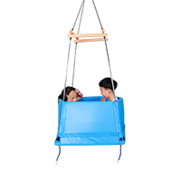 | 1 | 套
2 | 视听联觉训练系统 | 参数：产品配置：  1、喷泉水柱主机一个；2、功能脚垫一个；3、手控垫两个； 4、无线话筒两个。  1、尺寸：喷泉水柱：长1200mm×宽635mm×高1800mm （可偏差±3%）  功能脚垫：长1200mm×宽700mm×高35mm（可偏差±3%）  手控垫：长350mm×宽250mm×高35mm（可偏差±3%）  2、水泵噪音：≤50dB；  3、功率：≤60W  4、输入电压：AC220V 50Hz;  5、信噪比：≥80DB,  6、音频频响：20HZ-18KHZ;  7、内置一只≥4欧全音域扬声器；  8、内置≥4G内存；  9、可使用USB线连接电脑更换主机内音乐，插入U盘，主机将优先播放U盘内音乐；  10、模式：≥3种模式； 功能：  1）儿童踩踏或拍击功能垫，根据频率的快慢可以变换高低不同的喷泉水柱，同时伴随灯光变化吸引儿童注意力，让儿童能够自由控制喷泉水柱。  2）儿童使用话筒自由说话、唱歌都能够使喷泉水柱产生高低不同的变幻。  3）产品可自由播放音乐，喷泉水柱会伴随音乐产生高低不同变化，同时灯光闪烁，音乐播放结束后会自动切换，也可控制功能手垫切换音乐。 | 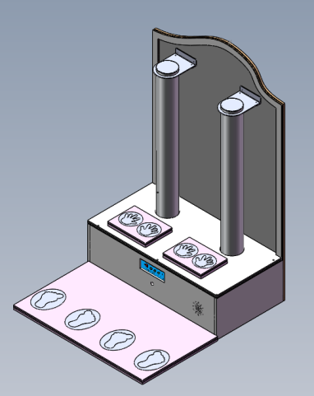 | 1 | 套
3 | 视知觉上下肢协同训练系统 | 参数：产品配置：1、上肢触觉主机一个；2、下肢触觉板一个；  尺寸：上肢触觉：长900mm×宽700mm×高140mm（可偏差±3%）  下肢触觉：长2000mm×宽1000mm×高50mmm（可偏差±3%）  1、功率：≤20W  2、输入电压：AC220V 50Hz；  3、信噪比：≥80dB；  4、音频频响：20Hz-18KHz；  5、内置一只≥4欧全音域扬声器；  6、内置≥4G内存；  7、采用≥10寸触摸屏；  8、可使用USB线连接电脑更换主机内音乐，插入U盘，主机将优先播放U盘内音乐；  9、箱体材料：上肢触觉主机：ABS工程塑料，下肢触觉板：木框+软包； 功能：  1.创设了“训练模式”、“测评模式”与“记忆模式”，区分不同难度，给予儿童阶梯的训练方式。图形匹配板后内置藏宝洞，配合不同形状、大小、材质的小物可以训练儿童的触觉认知能力。  2.创设了“训练模式”与“测评模式”，区分不同难度，给予儿童阶梯的训练方式。 | 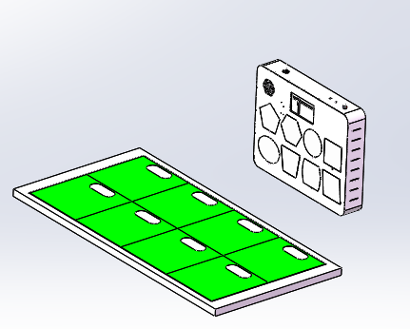 | 1 | 套
4 | 平衡互动组合训练系统 | 参数：产品配置：平衡训练器主机一个，平衡脚踏板一个。  1、尺寸： 主机：长900mm×宽650mm×厚80mm；脚踏板：长800mm×宽600mm×厚180mm（可偏差±3%）  2、功率：≤20W  3、输入电压：AC220V 50Hz；  4、信噪比：≥80DB；  6、音频频响：20HZ-18KHZ；  8、配备实体按钮触发；  10、采用≥10寸触摸屏；  8、内置≥4G内存；  9、可使用USB线连接电脑更换主机内音乐，插入U盘，主机将优先播放U盘内音乐；  10、箱体材料：ABS工程塑料； 功能：  1.通过平衡感应板来进行静态平衡与动态平衡互动。  2.产品内置了数十种视觉与听觉认知源。 | 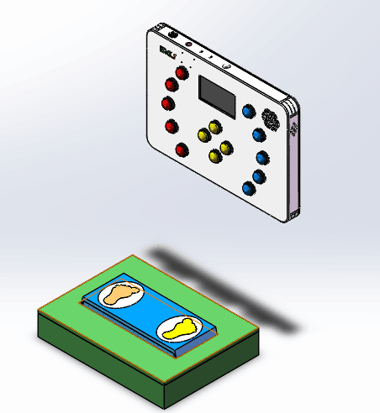 | 1 | 套
5 | 万象组合 | 含平衡桥3块，圆桶12个，全砖6个，半砖2个等114件 | 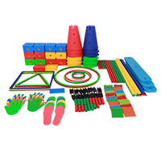 | 1 | 套
6 | 游戏功能墙垫 | 适用人群：手眼协调不佳，智力障碍，自闭症，触觉不足或敏感。  功能：具有各种各种不同主题的情景小豆袋以及魔术背板，具有投篮动作训练及多档位调节功能。  参数：  ①可调节高低篮球网：优质木材制作篮板，表面PVC布，孔内埋螺母，表面不锈钢扣件装饰；专业篮球圈带网，配安装螺丝。可自行调节篮圈高度，共五个档位可调；配直径160mm 篮球，适合儿童使用。  ②魔术黏贴板：优质木板制作背板，表面拉毛布；优质木板制作边框，软包保护，表面PVC涂层布。  ③PVC镜：优质木板制作背板，表面高清晰PVC镜面；优质木板制作边框，软包保护，表面PVC布。  尺寸：可调节高低篮球网：长280mm×宽700mm×高36mm（可偏差±3%）  魔术黏贴板：长1400mm×宽1200mm×高38mm（可偏差±3%）  PVC镜：540mm×1700mm×38mm（可偏差±3%）  ④随机配小豆袋≥20个；篮球≥1个 | 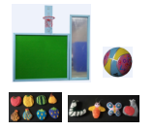 | 1 | 套
7 | 多功能攀爬组合套件 | 功能：  三款不同攀爬器材共同组成的攀爬组件，配合背面魔术粘贴游戏板  参数：  ①攀岩梯：可自由组合  ②棍梯：可自由组合  ③网梯：可自由组合  尺寸：长2100mm×宽2400mm×厚129mm（可偏差±3%） | 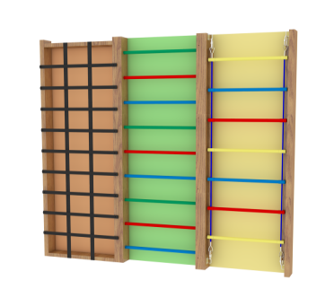 | 1 | 套
8 | 乳胶保护垫 | 外套为可更换棉布制作，内套绸布，填充物料为优质乳胶颗粒。  尺寸：长1400mm×宽1400mm×厚200mm（可偏差±3%） | 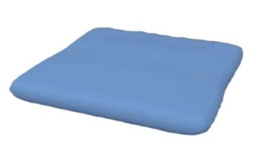 | 1 | 套
9 | 感统大滑板车 | 55CM×40CM（可偏差±3%），≥1.5寸黑金钻万向轮；生态板+高密度海绵+皮革 | 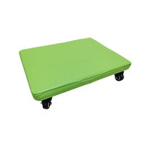 | 1 | 套
10 | 滑行平台 | 长240cm×宽80cm×高55cm，≥18mm松实木板,软包扶手。 | 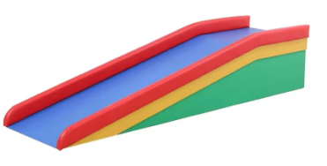 | 1 | 套
11 | 三步梯 | 长75×宽55×高60cm（可偏差±3%）；内芯：高密度全海绵（≥35KG/立方米）；外套：PVC夹网革 | 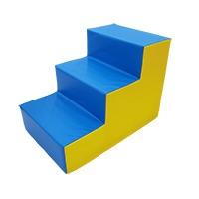 | 1 | 套
12 | 花生球 | 功能：弧形球面  规格：Ф40cm× L90cm（可偏差±3%）。 | 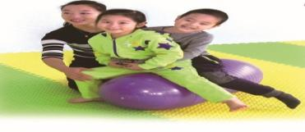 | 1 | 个
13 | 颗粒按摩球(85cm) | 功能：球面上有特殊设计的软质颗粒。 规格：直径85cm（可偏差±3%）。 | 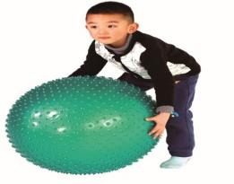 | 1 | 个
14 | 羊角球（55CM） | 规格：直径55cm（可偏差±3%）。 | 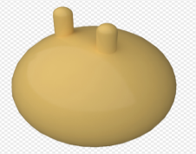 | 1 | 个
15 | 40mm厚纯色墙垫 | 参数：外层防水、阻燃PVC布，内层珍珠棉；防水、阻燃PVC涂层布 ，高级木材组合墙垫采用弹度材质制作。墙垫高度2.5米（可偏差±3%）。 | 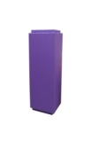 | 80 | 平米
16 | 50mm厚纯色地垫 | 外层防水、阻燃PVC布，内层珍珠棉；防水、阻燃PVC涂层布 ，组合地垫采用弹度材质制作，每张地垫采用底层魔术贴拼贴。 | 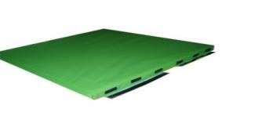 | 18 | 平米
17 | 换鞋凳 | 环保板材，高弹海绵，优质PU皮。长150cm*宽40cm*高40cm（可偏差±3%）。 | 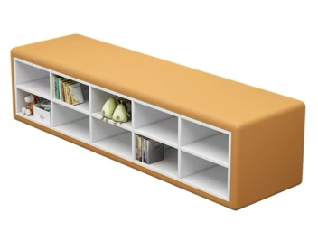 | 2 | 个
18 | 拆除及安装 | 1、原两间房屋吊顶整体拆除后进行600%600铝扣板吊顶（厚度≥1.2）吊顶上屋面漏水点做接水盘引流处理。房间地面自流平处理后铺设塑胶地板（同质透心2.0以上）  2、安装：安装600*600LED平板灯4套，双联开关2套，九孔防误触摸电源插座≥4套，16A空调插座2套。  3、房屋面积为35㎡。 |  | 1 | 项
19 | 检测与治理 | 所有施工完成后对房间进行空气质量检测并进行治理出具治理前、后的检测报告。 |  | 1 | 项

二：房屋功能示意图
1、感统训练室
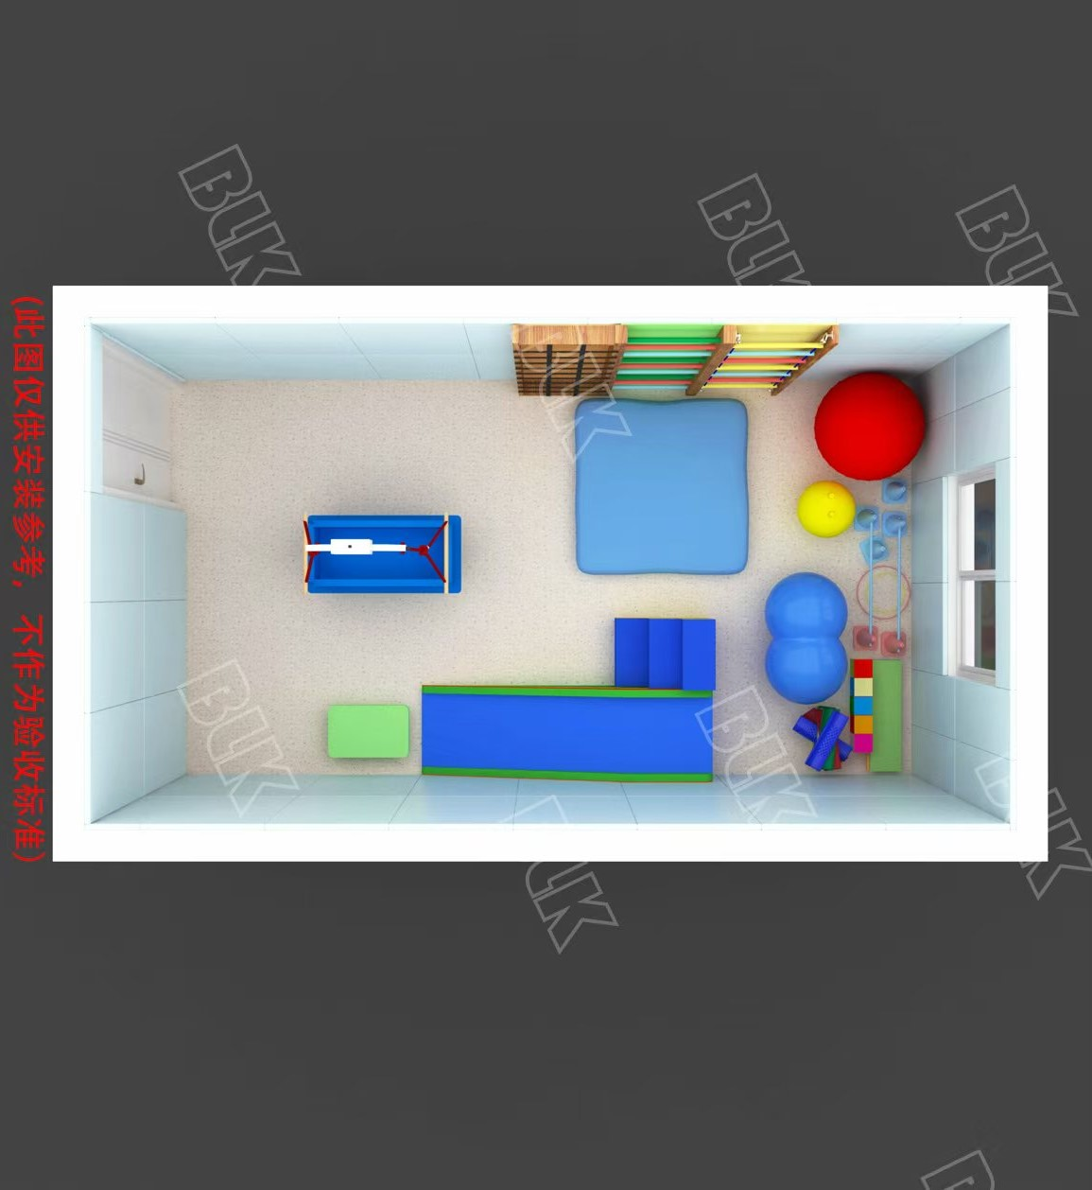

2、多感官训练室
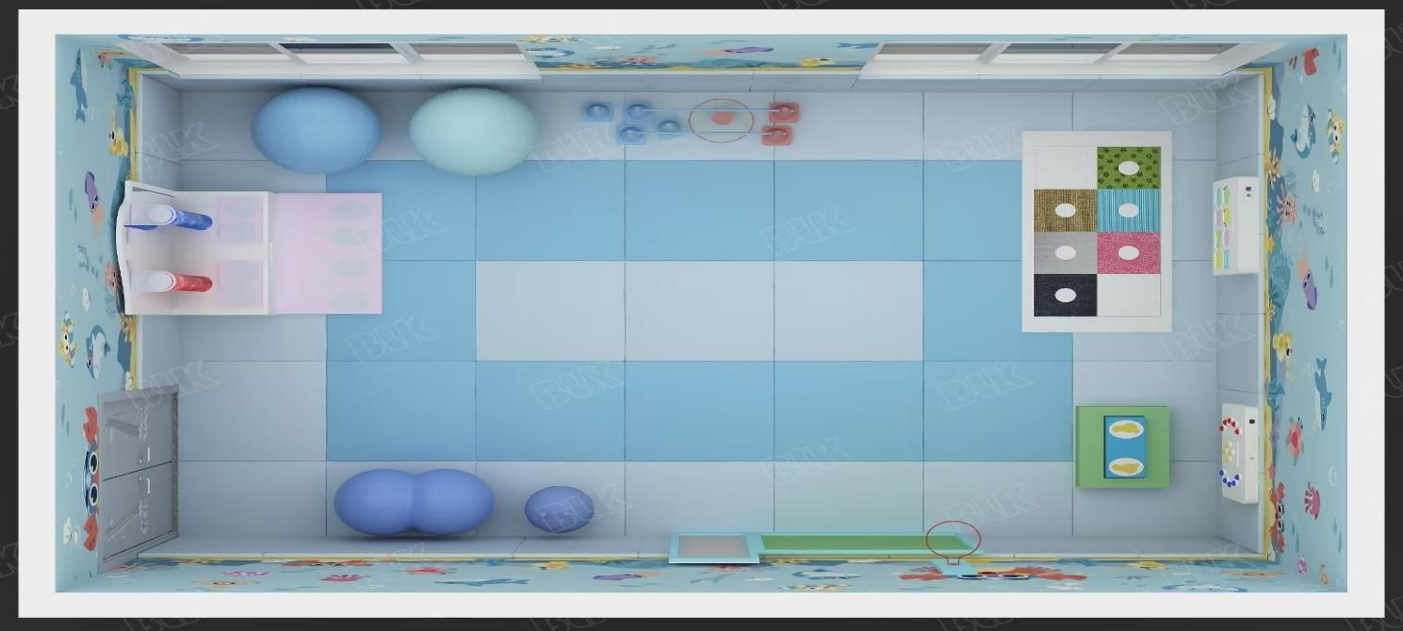

三、商务要求
1、合同工期：自接到甲方通知之日起10日历日内完成。
2、付款方式：项目完工并验收合格后支付合同总价的85%；审计结束，资料归档支付至审计结算总价的100%。
3、质量要求：
3.1 投标人所供货物须是原品牌制造厂商制造的且经过办理正常手续的全新产品。所供货物是经过国家法定检验、注册、准许市场销售的合法产品。货物性能稳定、具有较好的使用效果，质量保证措施完善，且权属清楚，不得侵害他人的知识产权。
3.2采购人使用产品过程中因产品质量、产品缺陷及安装质量等造成人身伤亡、财产损失的，由供应商负责解决并承担全部责任。
4、质保期及质保保修要求
本项目质保期≥1年，质保期内出现任何质量问题，必须在4小时内响应，24小时内赶赴现场，48个小时以内解决问题，并承担修理调换的费用。质保期自项目交付并经最终验收合格之日起计算。
四、其他要求
1.项目实施期间保证室内主体结构、设施设备完好，因实施不当造成的危害、设施设备损坏由成交单位无偿修复。
2.投标人所供货物须是原品牌制造厂商制造的且经过办理正常手续的全新产品。所供货物是经过国家法定检验、注册、准许市场销售的合法产品。货物性能稳定、具有较好的使用效果，质量保证措施完善，且权属清楚，不得侵害他人的知识产权。
3.设备到货经采购方施工现场负责人核对无误后，方可进行施工。
4.现场施工应结合具体施工条件，对重大问题，经采购方同意后方可实施。
5.其他不详之处，请参照有关国家标准规范执行。

